Lección 3: Sumemos o restemos para resolver problemas-historia
- Resolvamos problemas-historia.

Calentamiento: Cuántos ves: Diagrama en base diez
¿Cuántos ves? ¿Cómo lo sabes?, ¿qué ves?

3.1: Diversión en el zoológico
Algunos estudiantes estaban en un bus que iba al zoológico. Después, 34 estudiantes más se subieron. Ahora hay 55 estudiantes en el bus. ¿Cuántos estudiantes había en el bus al comienzo?
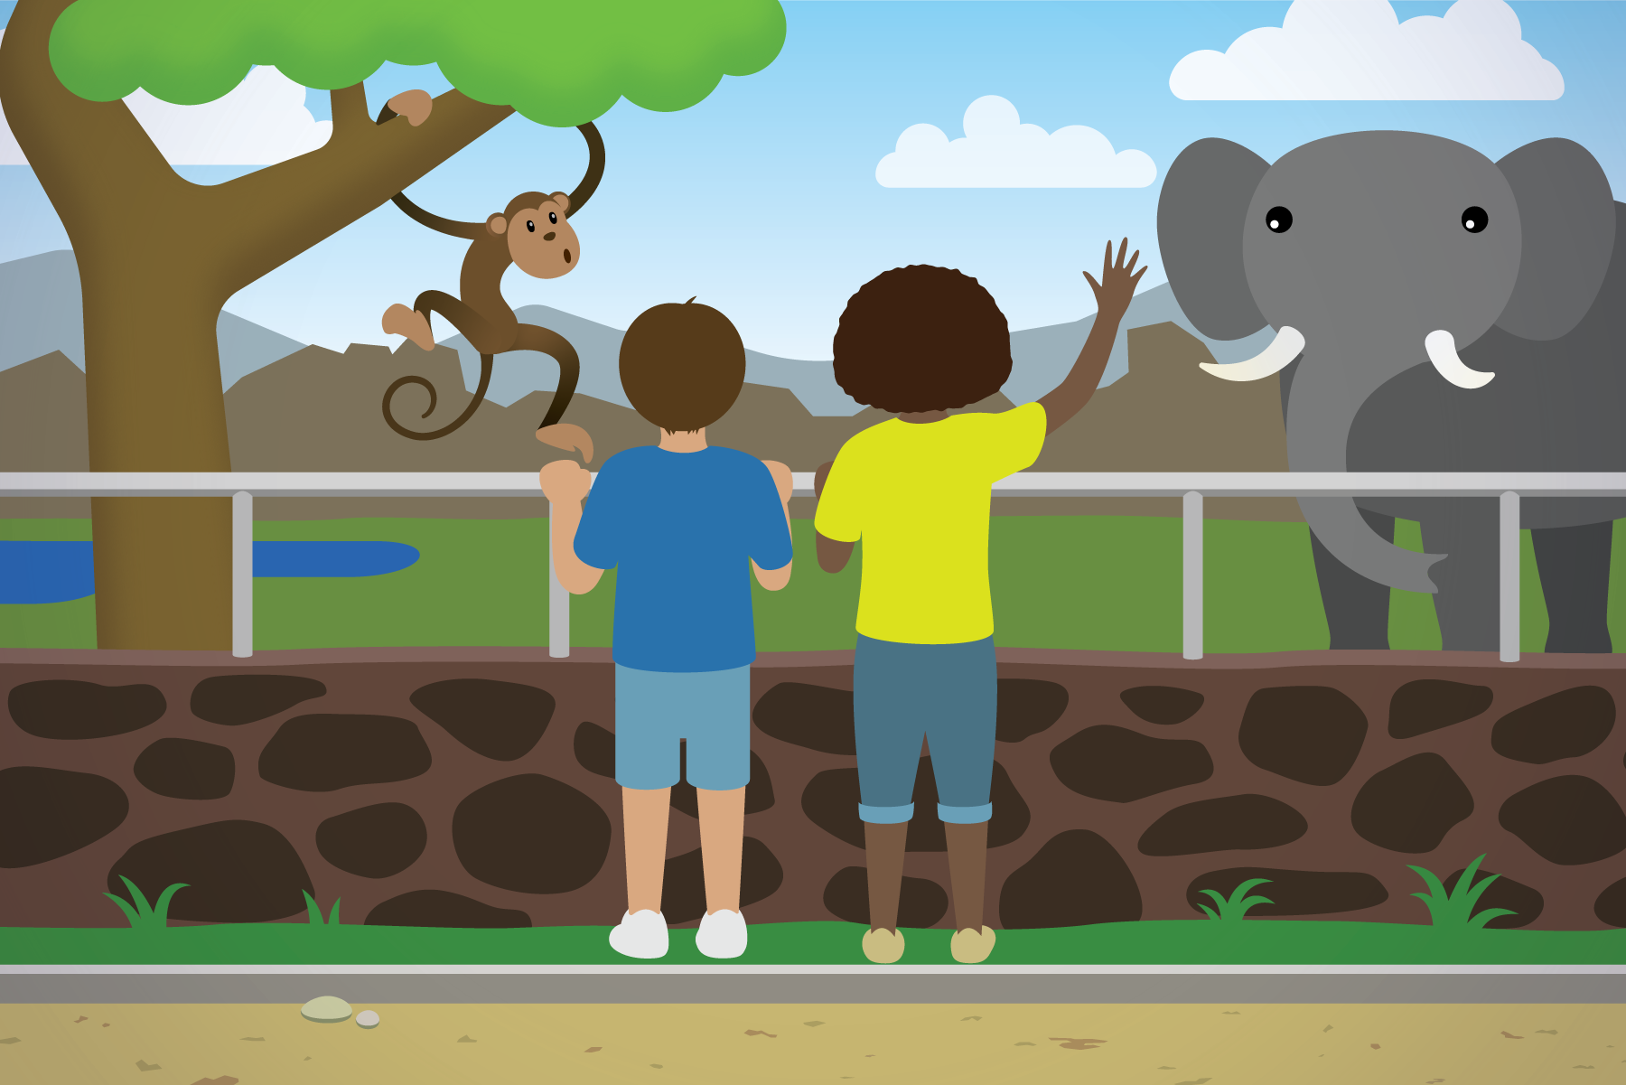

3.2: Más diversión en el zoológico
Resuelve cada problema-historia. Muestra cómo pensaste.
- Había 65 estudiantes en la casa de los monos. 23 se fueron a ver los hipopótamos. ¿Cuántos estudiantes quedaron en la casa de los monos?
- 58 estudiantes fueron a ver los osos. 27 estudiantes fueron a ver los leones. ¿Cuántos estudiantes más fueron a ver los osos que los leones?
- Algunos pájaros estaban en jaulas afuera de la casa de pájaros. 34 pájaros estaban dentro de la casa de pájaros. En total había 88 pájaros. ¿Cuántos estaban en las jaulas afuera?

Section Summary
Section Summary
En esta sección, usamos sumas y restas para comparar y para encontrar valores desconocidos. Usamos distintas herramientas para mostrar cómo sumar y restar números de dos dígitos.
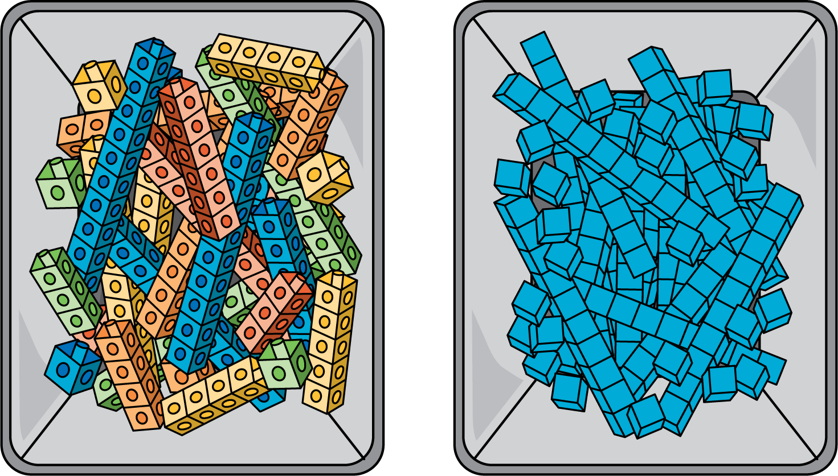
Aprendimos que cuando restamos números de dos dígitos, podemos pensar en restar decenas de decenas y unidades de unidades.
$50−30=20$
$5−4=1$
$20+1=21$
© CC BY 2021 Illustrative Mathematics®

